Limites de fonctions

Limite finie en l'infini
On dit qu'une fonction admet une limite finie l en +∞ si pour tout nombre ε fixé à l'avance, aussi petit que l'on veut, il existe un x à partir duquel la distance entre f(x) et l (que l'on peut noter |f(x)-l|) est inférieure à ε.
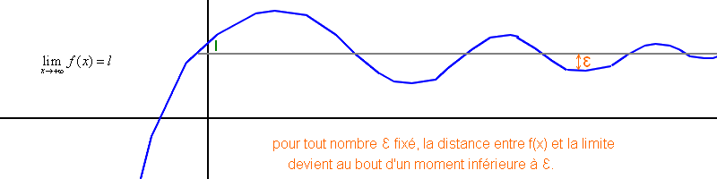

De même, en -∞, si ∀ε>0 ∃x0 tel que ∀x<x0 |f(x)-l|<ε.

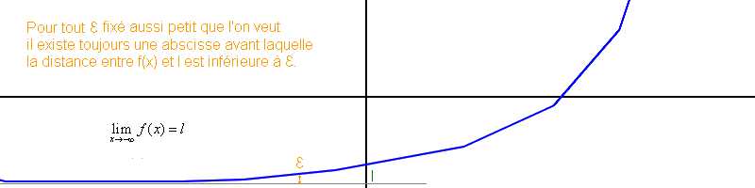

Exemples
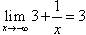
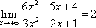

Limite infinie en l'infini
On dit qu'une fonction a pour limite +∞ en +∞ si pour tout nombre M fixé à l'avance, aussi grand que l'on veut, il existe un x à partir duquel toutes les valeurs de f(x) sont supérieures à M.
Il existe des définitions similaires (limite +∞ ou -∞) pour la limite en -∞.
Exemples

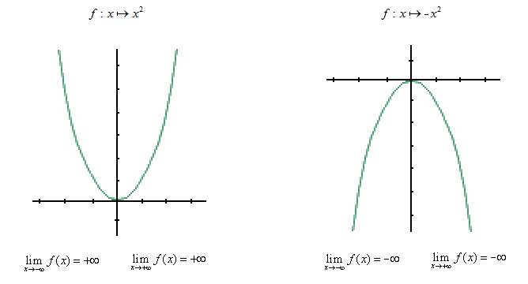

Limite en une abscisse x=a.
Il est aussi possible de parler de limite locale en x=a, avec a un nombre réel.
Si la fonction est continue (ce qui signifie qu'on peut tracer sa représentation graphique sans lever le crayon), on a toujours .
Sinon, on doit introduire la limite à gauche et la limite à droite de la fonction en x=a.
Pour différencier ces deux limites, on place un + ou un - en exposant à côté de a.
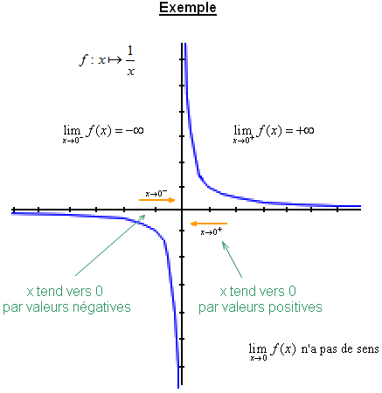
A ton avis, combien fait ?
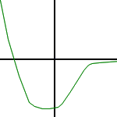

Formes indéterminées
Voyons maintenant comment on calcule la limite d'une suite quand il y a une forme indéterminée.

1. Forme -∞+∞ ou +∞-∞
Exemple : .
Il y a une forme indéterminée +∞-∞ car et .
Méthode
- 1. On factorise l'expression par son terme de plus haut degré.
- 2. On utilise les règles de calcul sur la limite d'un produit.
Calcul
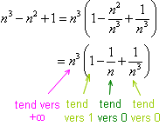
Par produit de +∞ et de 1 on obtient .

2. Forme ∞×0
Dans ce cas, on peut essayer de multiplier les deux suites entre elles pour se ramener à un quotient.
Exemple
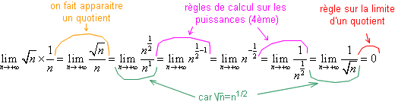

3. Forme ∞÷∞
En général, cela se produit en présence d'un quotient de deux polynômes.
Dans ce cas, on factorise le haut et le bas par le terme de plus haut degré du polynôme le plus petit.
Exemples
- Pour 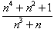 on factorise par n3.
- Pour 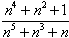 on factorise par n4.
- Pour 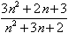 on factorise par n2.
Ensuite, on utilise les règles sur les limites d'une somme et d'un quotient.
Exemple de calcul
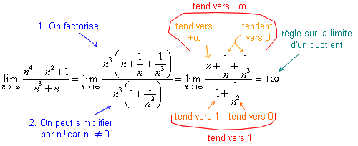

4. Forme indéterminée de la forme 0÷0
Cette forme indéterminée apparaît par exemple dans le calcul de 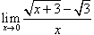.
Dans ce cas, on peut utiliser la définition du nombre dérivé d'une fonction en un point.
En effet, comme 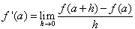, on a aussi 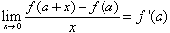.
Donc avec .
Donc 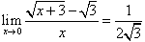.

5. Forme indéterminée avec une racine carrée
Quand il y a une forme indéterminée avec des racines carrées, par exemple pour , on peut essayer de faire apparaître l'expression conjuguée.
L'expression conjuguée d'une somme a+b est la différence a-b.
Cela a pour effet de supprimer les racines carrées qui nous gênent, en utilisant la troisième identité remarquable.
Pour cet exemple, on obtient :
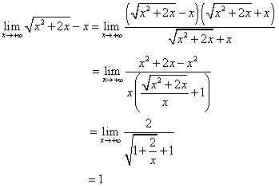

Calcul de limite
Pour calculer la limite d'une fonction, il faut repérer les fonctions usuelles (x², 1/x, √x) qui la compose et utiliser leurs limites connues et les opérations sur les limites.

Exemples
, car c'est la limite d'une somme de fonctions qui tendent vers +∞.
. Il y a une forme indéterminée. Il faut factoriser par x.
, car c'est la limite d'un produit de fonctions qui tendent vers +∞.
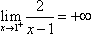, car c'est de la forme 2÷0+ (0 par valeurs positives).
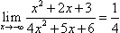. Il y a une forme indéterminée, il faut factoriser par x² en haut et en bas.

Limite d'une fonction composée
Une fonction composée est une fonction formée par une fonction qui en contient une autre.
Par exemple, 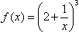 ou .
Nous avons avec et .
Et avec et .
On note et .
Pour calculer la limite d'une fonction composée, on commence par calculer la limite de la fonction qui est à l'intérieur de l'autre (notonscette limite), puis on calcule la limite quandtend vers L de la fonction qui englobe l'autre.
Exemples
- Pour 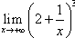, on a 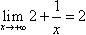 et . Donc 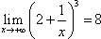.
- Pour , on a et . Donc .

Interprétation graphique des limites : les asymptotes
Une asymptote à une courbe est une droite qui se rapproche de plus en plus de la courbe sans jamais la toucher.
Il existe 3 types d'asymptotes.
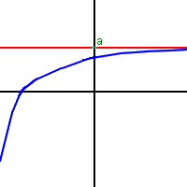 | L'asymptote horizontale, lorsque .  Son équation est y=a.
L'asymptote verticale, lorsque .  Son équation est x=a. | 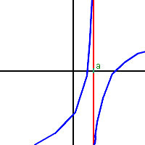
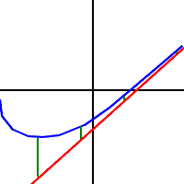 | L'asymptote oblique.  Son équation est y=ax+b.  On a .  La hauteur du trait vert, qui représente la distance entre la courbe et son asymptote, tend vers zéro lorsque x tend vers l'infini.

